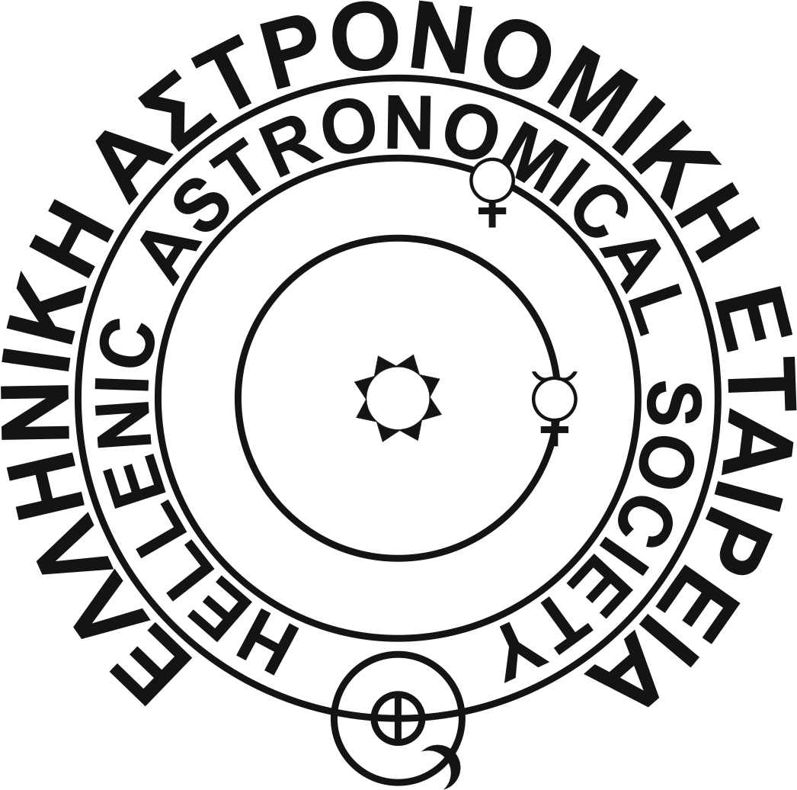
ΕΛΛΗΝΙΚΗ ΑΣΤΡΟΝΟΜΙΚΗ ΕΤΑΙΡΕΙΑ (ΕΛ.ΑΣ.ΕΤ.)
Μέλος της Ευρωπαϊκής Αστρονομικής Εταιρείας

ΠΡΟΣΚΛΗΣΗ ΥΠΟΒΟΛΗΣ ΥΠΟΨΗΦΙΟΤΗΤΩΝ
ΓΙΑ ΤΟ Δ.Σ. ΤΗΣ ΕΛ.ΑΣ.ΕΤ. 2022-2024

Σας παρακαλούμε να συμπληρώσετε ευδιάκριτα τις παρακάτω πληροφορίες. Για περισσότερες υποψηφιότητες μπορείτε να χρησιμοποιήσετε αντίγραφα του παρόντος εντύπου. Εφόσον η παρούσα σελίδα αποσταλεί ηλεκτρονικά, μπορεί να υπογραφεί με την ψηφιακή υπογραφή του προτείνοντος.

Υποψήφιος Πρόεδρος

Ονοματεπώνυμο και διεύθυνση υποψηφίου:______________________________________________________________________________________________________________________________________________________________________________________________________________________
Ονοματεπώνυμο και υπογραφή προτείνοντος:______________________________________________

Υποψήφια Μέλη του Διοικητικού Συμβουλίου

(α) Ονοματεπώνυμο και διεύθυνση υποψηφίου:___________________________________________________________________________________________________________________________________________________________________________________________________________________
(β) Ονοματεπώνυμο και διεύθυνση υποψηφίου:_____________________________________________
______________________________________________________________________________________________________________________________________________________________________
Ονοματεπώνυμο και υπογραφή προτείνοντος:______________________________________________

Υποψήφια Μέλη της Εξελεγκτικής επιτροπής

(α) Ονοματεπώνυμο και διεύθυνση υποψηφίου:___________________________________________________________________________________________________________________________________________________________________________________________________________________
(β) Ονοματεπώνυμο και διεύθυνση υποψηφίου:___________________________________________________________________________________________________________________________________________________________________________________________________________________
Ονοματεπώνυμο και υπογραφή προτείνοντος:______________________________________________

Οι υποψηφιότητες πρέπει να φθάσουν στον Γραμματέα έως την 28η Φεβρουαρίου 2022, κατά προτίμηση ηλεκτρονικά με e-mail στο secretary@helas.gr
Η παραλαβή τους θα επιβεβαιωθεί από τον Γραμματέα.
Εναλλακτικά μπορούν να αποσταλούν στην παρακάτω διεύθυνση:
Δρ. Κωστής Γοντικάκης, Γραμματέας της ΕΛ.ΑΣ.ΕΤ., ΚΕΑΕΜ της Ακαδημίας Αθηνών, Σωρανού Εφεσίου 4, 11527 Αθήνα, Fax: 210 6597602

